Муниципальное бюджетное дошкольное общеобразовательное учреждение «Детский сад №30»

Выполнила: Плетенева Кира 6лет
Руководитель: Бойко Татьяна Юрьевна

Выбор проекта

По национальности я татарка. Хожу в садик. Как – то на занятии мы смотрели презентацию «Удмуртская кухня», воспитатель Татьяна Юрьевна нам объяснила особенности удмуртских национальных блюд. И мне стало интересно, а какие национальные блюда есть у нас-татар. Из рассказов мамы, бабушек, дедушек я многое узнала и появилось желание приготовить блюдо из пресного теста «Чак-Чак». Моя мама часто готовит это блюдо. А ещё оно мне очень нравится. Я немного выросла и мне стало интересно как его готовить.

Гипотеза: возможно ли приготовить татарское национальное блюдо «Чак-Чак» в домашних условиях?

Цель: приготовить «Чак-Чак» в домашних условиях.

Задачи:

1. Познакомится с историей татарской национальной кухни.

2. Приготовить « Чак-Чак» в домашних условиях.

3. Полезные советы.

1. Из истории Татарской кухни

С помощью воспитателя, родителей, бабушек и дедушек я узнала про историю татарской кухни. Наиболее традиционной в татарской кухне-это супы и бульоны. Суп-лапша на мясном бульоне до сих пор остается обязательным блюдом во время приема гостей. В татарской кухне много молочных блюд. Но самое большое разнообразие до сих пор существуют выпечки из пресного, дрожжевого, сдобного, кислого, сладкого теста. Простым пирогом является кыстыбый - в виде сочня
с пшенной кашей и с картофельным пюре. Любимым и не менее древним считается бэлиш из пресного теста с начинкой из кусочков жирного мяса (баранины, говядины, гусятины, утятины и пр.) с крупой или картофелем. К этой же категории кушаний относятся эчпочмак (треугольник), перемяч с начинкой из рубленого мяса с луком и картофелем.
Разнообразие начинок характерно для пирожков - бэккэн. Часто их пекут с овощной начинкой (морковь, свекла). Особой популярностью пользуются пирожки с тыквенной начинкой. Татарская кухня очень богата изделиями из сдобного и сладкого теста, которые подаются к чаю. Рано вошел в быт татарской семьи чай, который стал национальным напитком. В татарском застолье чай давно уже стал национальным напитком. На свадебном же столе татар должны быть такие продукты, как чак-чак, пахлава, кош теле (птичьи языки), губадия и т. д. Также готовят сладкий напиток из фруктов или растворенный в воде мед. Многовековой традицией татарской кухни является блюдо «Чак-Чак». Существует много видов этого блюда, я предлагаю рецепт моей мамы.

Приготовление блюда «Чак – чак»

Яйца взбиваем и добавляем муку, не перемешивая, добавляем немного соли и соды

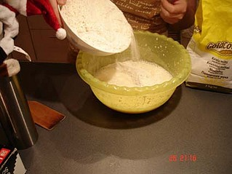

Теперь все перемешиваем деревянной ложкой
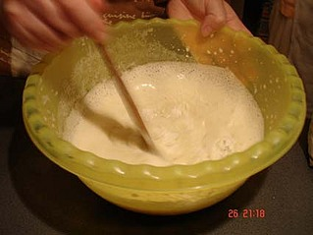

Добавим майонез 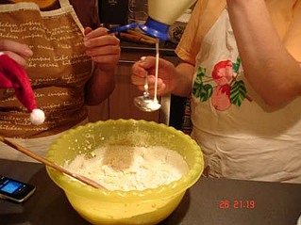
Тесто должно получиться мягким. Раскатываем его, придавая квадратную форму, толщина 7-10 мм.

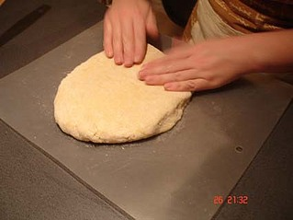
Далее нарезаем тесто на полоски шириной около 2 см. и эти полоски нарезаем на маленькие кусочки

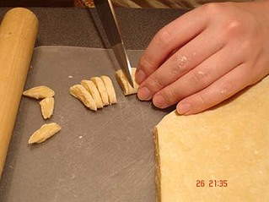

Начинаем разогревать масло для жарки
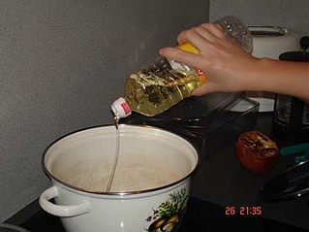

Партии для жарки берем небольшие, но это все зависит от размера посуды. Для первой партии возьмите немного, посмотрите, как они увеличатся
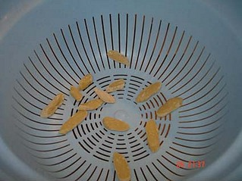

Вот так они у нас увеличились

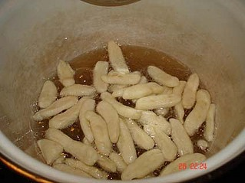

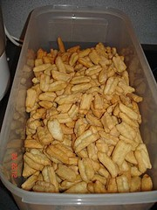

Переходим к меду и сахару

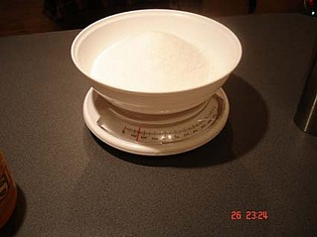
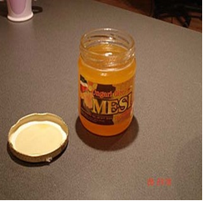

Готовим посуду. Плоскую тарелку или можно доску (дерево, пластик). Покрываем пищевой пленкой с запасом, т.к. она понадобится, чтобы закрыть чак-чак сверху

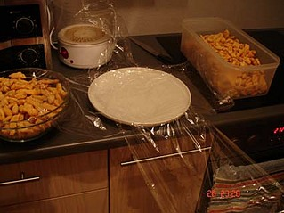

Наливаем в кастрюлю мед
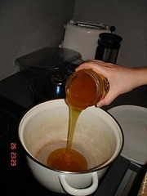

Добавляем воду
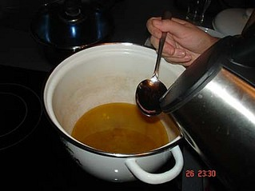

Помешивая, добавляем сахар. Уменьшаем огонь и помешиваем до готовности, готовность определяется следующим образом: берется блюдце с холодной водой, туда необходимо капнуть немного смеси меда с сахаром и схватив его пальцами потянуть вверх. Готовая смесь должна тянуться
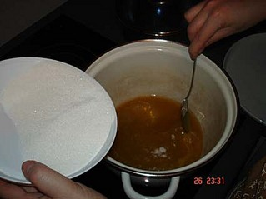
Заливаем "зернышки»
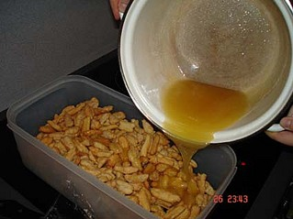

Тщательно перемешиваем деревянной ложкой
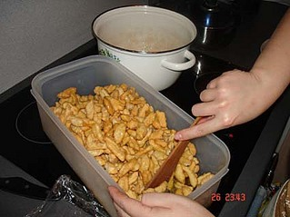

Теперь необходимо чак-чак собрать. Тут тоже есть маленькая хитрость. Приготовьте посуду с холодной водой, где вы будете периодически смачивать руки. Чак-чак не прилипнет к вашим рукам и не будет обжигать
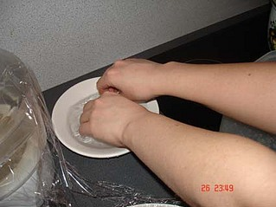

Выкладываем небольшими порциями, прижимая формируя горку

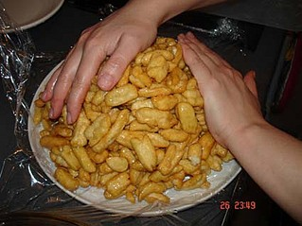

Теперь аккуратно заворачиваем пищевой пленкой, не забывая прижимать
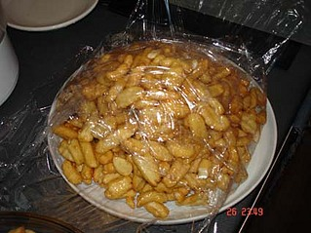
И убираем в холодное место, оставив на ночь

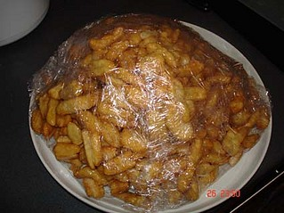

Приятного аппетита!

Полезные советы
- Чтобы засахарившийся мед стал жидким, его нужно подогреть на бане
- Растирать желтки и взбивать белки можно только в эмалированной, фарфоровой, фаянсовой или глиняной посуде.
- При раскатывании теста сыпьте муки как можно меньше. Если тесто прилипает к доске или столу, раскатывайте его через пергаментную бумагу.
- Чтобы тесто получилось однородной консистенции, гладким и без комков, теплую жидкость (молоко или воду) вливайте в муку, а не наоборот.
- Муку нужно обязательно просеять через сито. Из просеянной муки особенно хорошим получается бисквитное тесто.
- Тесто нужно замешивать в абсолютно чистой посуде, чтобы в нем не было посторонних запахов и привкусов.
- Чтобы у теста не подсыхала поверхность, его нужно покрывать влажной тканью.
- Тесто приобретет неприятный запах и вкус, если в него переложить соды. Если ее не доложить, то тесто будет плохо пропекаться.
- Готовность изделия можно легко установить, проколов его спичкой: если изделие готово, вынутая спичка останется сухой

Вывод:

При подготовке темы моего творческого проекта я вместе с мамой с помощью воспитателя искала информацию в интернете, спрашивала своих бабушек о том, как происходило формирование национальной татарской кухни, каким продуктам отдавали предпочтение, и почему.
Узнала много нового и интересного о татарской кухне.
Училась готовить «Чак-Чак».

